**Syrien: OPCW bestätigt Giftgasangriff durch Dschihadisten – ein halbes Jahr nachdem die Beweise vorliegen**  
Die Organisation für das Verbot chemischer Waffen (OPCW) hat in ihrem neusten Bericht bestätigt, dass im September 2016 Senfgas gegen Zivilisten im Nordwesten Syriens eingesetzt wurde. Kritiker hinterfragen den langen Untersuchungszeitraum.  
Quelle: [RT deutsch](https://deutsch.rt.com/international/50348-opcw-bestatigt-senfgasangriff-in-syrien-nach-beweisen-russland-syrien/)

**Syrien: OPCW bestätigt Giftgasangriff durch Dschihadisten – ein halbes Jahr nachdem die Beweise vorliegen**  
Die Organisation für das Verbot chemischer Waffen (OPCW) hat in ihrem neusten Bericht bestätigt, dass im September 2016 Senfgas gegen Zivilisten im Nordwesten Syriens eingesetzt wurde. Kritiker hinterfragen den langen Untersuchungszeitraum.  
Quelle: [RT deutsch](https://deutsch.rt.com/international/50348-opcw-bestatigt-senfgasangriff-in-syrien-nach-beweisen-russland-syrien/)

**OPCW bestätigt Senfgasangriff in Syrien – 6 Monate nachdem Russland Beweise dafür vorgelegt hatte International**

9.05.2017 • 15:24 Uhr

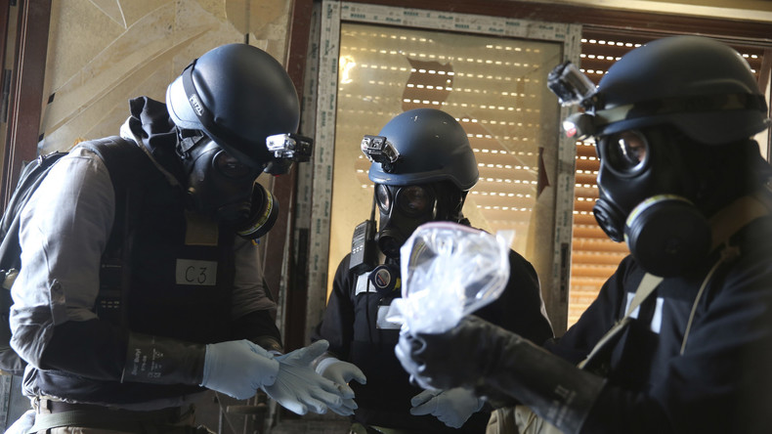

Quelle: Reuters

Symbolbild - UN-Chemiewaffenexperten packen Proben von einem mutmaßlichen Giftgasangriff im Ain Tarma-Viertel von Damaskus in eine Plastiaktüte, 29. Auguat 2013

AddThis Sharing Buttons

Share to Facebook470Share to TwitterShare to RedditShare to StumbleUponShare to Google+Share to TumblrShare to Vkontakte9

Die Organisation für das Verbot chemischer Waffen (OPCW) hat in ihrem neusten Bericht bestätigt, dass im September 2016 Senfgas gegen Zivilisten im Nordwesten Syriens eingesetzt wurde. Kritiker hinterfragen den langen Untersuchungszeitraum.

Beinahe beiläufig [verweist](https://www.opcw.org/fileadmin/OPCW/EC/85/en/ec85dg05_e_.pdf) die OPCW in ihrem aktuellen Monatsbericht für April unter Punkt 21 auf die Ergebnisse ihrer Vorort-Erkundungsmission in Ma'arat Umm Hawsh:

Die Erkundungsmission hat ihre Untersuchungen zu den Vorwürfen eines Giftgaseinsatzes in Um-Housh um den 16. September 2016 fortgesetzt, in Reaktion auf ein Ersuchen der syrischen Regierung [und Russlands], datiert auf den 29. November 2016.

Auf der Grundlage von Interviews, ausgewerteten Dokumenten und Blutproben-Analysen bestätigt die Erkundungsmission, dass zwei weibliche Opfer die in den Vorfall bei Um-Housh involviert waren, Senfgas ausgesetzt waren. Der Bericht wird den Vertragsstaaten [der OPCW] in den kommenden Tagen zur Begutachtung vorgelegt.

[[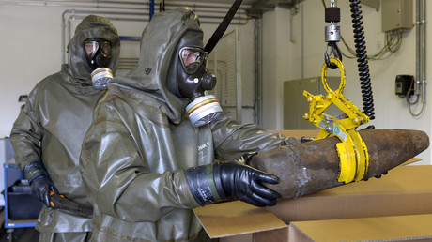](https://deutsch.rt.com/international/49530-angeblicher-chemiewaffenangriff-in-idlib-usa/)](https://deutsch.rt.com/international/49530-angeblicher-chemiewaffenangriff-in-idlib-usa/)

[Mehr lesen:](https://deutsch.rt.com/international/49530-angeblicher-chemiewaffenangriff-in-idlib-usa/)**[Angeblicher Chemiewaffenangriff in Idlib: USA und OPCW lehnen genauere Untersuchung vor Ort ab](https://deutsch.rt.com/international/49530-angeblicher-chemiewaffenangriff-in-idlib-usa/)**

Das russische Außenministerium kommentierte die Veröffentlichung der OPCW mit den Worten:

Die Schlussfolgerungen zu denen wir gemeinsam mit unseren syrischen Kollegen gekommen sind, dass Terroristen im September 2016 Senfgas in der dicht besiedelten Ortschaft Maarat Umm-Hawsh eingesetzt hatten, ist nun vollständig von Seiten der Organisation für das Verbot chemischer Waffen bestätigt worden. Wir stellen dies mit Befriedigung fest.

Es bleibt jedoch auffällig, dass die OPCW im konkreten Fall eines Giftgaseinsatzes durch Dschihadisten-Milizen in Ma'arat Umm Hawsh sechs Monate brauchte, um Vorwürfe der syrischen Regierung und Russlands zu bestätigen.

Ähnlich stellt sich der Fall der vor vier Monaten von Russland und Syrien eingebrachten Berichte über den Einsatz von Giftgas in Aleppo durch Dschihadisten-Verbände dar. Die OPCW bittet sich noch mehr Zeit für Recherche und Analyse aus.

Im Fall des mutmaßlichen Chemiewaffenangriffs in Idlib am 4. April 2017, für den der Westen sofort die syrische Regierung verantwortlich machten, reagierte die Organisation jedoch umgehend und war in der Lage, innerhalb von zwei Wochen und ohne Entsendung einer Erkundungsmission, „unwiderlegbare Labor-Befunde für den Einsatz von Sarin“ vorzulegen.

[[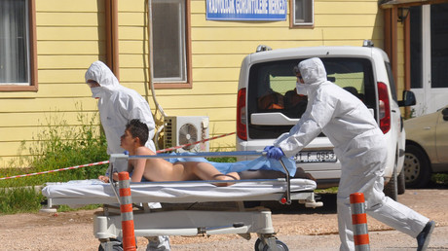](https://deutsch.rt.com/der-nahe-osten/48870-rt-deutsch-exklusiv-who-giftgas-t%C3%BCrkei/)](https://deutsch.rt.com/der-nahe-osten/48870-rt-deutsch-exklusiv-who-giftgas-t%C3%BCrkei/)

[Mehr lesen:](https://deutsch.rt.com/der-nahe-osten/48870-rt-deutsch-exklusiv-who-giftgas-t%C3%BCrkei/)**[RT Deutsch Exklusiv: WHO widerspricht westlicher Darstellung von Giftgas-Autopsie der Idlib-Opfer](https://deutsch.rt.com/der-nahe-osten/48870-rt-deutsch-exklusiv-who-giftgas-t%C3%BCrkei/)**

Der russische Außenminister Sergei Lawrow kritisierte das ungleiche Vorgehen der OPCW je nachdem, ob die Vorwürfe sich gegen bewaffnete Milizen der Opposition oder die syrische Regierung richten:

Vor vier Monaten haben wir gemeinsam mit unseren syrischen Kollegen Proben, die wir nach der Befreiung von Aleppo bekamen, an die OPCW geschickt. Wir glauben, dass diese Stichproben Beweismaterial dafür sind, dass bewaffnete oppositionelle Gruppen Chemie-Waffen eingesetzt haben.

Vier Monate später, keine Ergebnisse. Die OPCW sagt, sie bräuchte mehr Zeit.

Aber die andere OPCW-Untersuchungseinheit, welche Vorwürfe die an die syrische Regierung gerichtet sind untersucht, veröffentlichte nur wenige Tage nach dem Idlib-Vorfall eine erste Stellungnahme. Und diese Stellungnahme bestätigt die ersten Vorwürfe von NGOs und den Weißhelmen, dass es sich um Sarin handelte.

Das heißt, wir haben einen Fall in dem während vier Monaten nichts passiert, keine einzige Informationen veröffentlicht wird. Im anderen Fall wird aber innerhalb von nur vier Tage ein erster Bericht veröffentlicht, der aber keine Fakten enthält. Welches Labor wurde genutzt, um was für Proben handelt es sich und wo und wer hat dies genommen?

Ich glaube, es ist eine sehr ernste Situation. Ich denke, die OPCW steht kurz davor, sich zu diskreditierten.